# Визуализация данных с использованием Matplotlib

1)

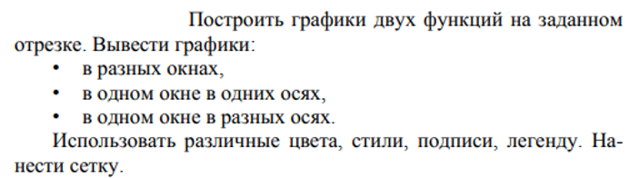

(под окном понимается ячейка)

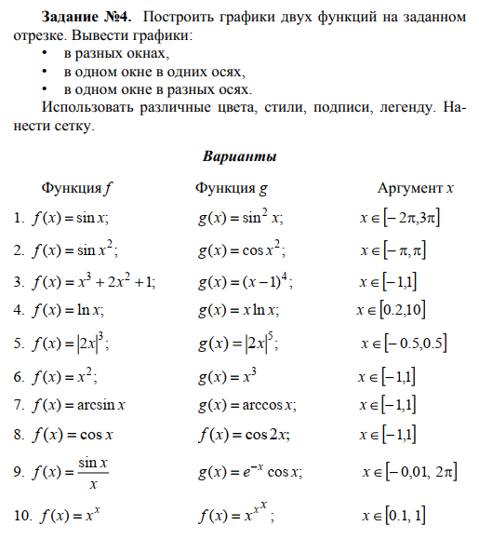

2) Построить гистограмму для n = 1...10. Параметр x задается пользователем

